亞洲大學學生自我傷害三級預防工作計畫
97.06.19 96學年度第2學期第1次學生輔導委員會通過訂定
97.11.27教育部臺訓（三）字第0970241238號函修正
98.01.08 97學年度第1學期第1次學生輔導委員會通過修正
100.8.24教育部臺訓（三）字第1000131484號函修正
101.01.11 100學年度第1學期第1次學生輔導委員會通過修正
103.1.8教育部臺教學（三）字第1020190903號函修正
106.01.06 105學年度第1學期第1次學生輔導工作委員會通過修正
106.06.21 105學年度第2學期第2次學生輔導工作委員會通過修正
    - 107學年度第1學期學生輔導工作委員會通過修正
108.02.13 亞洲秘字第1080001614號函發布
110.06.24 109學年度第2學期學生輔導工作委員會通過修正
110.07.07 亞洲秘字第1100008724號函發布
111.10.05 111學年度第1學期臨時學生輔導工作委員會通過修正
111.12.01 亞洲秘字第1110016780號函發布
- 依據：
教育部111年6月2日臺教學（三）字第1112803155號書函暨該部推動「校園學生自我傷害三級預防工作計畫」，訂定「亞洲大學學生自我傷害三級預防工作計畫」（以下簡稱本計畫）。
- 目的：
- 編定全校性自我傷害三級預防工作計畫，建立並落實學生自我傷害三級預防工作模式，以及建立自我傷害之危機處理標準作業流程。
- 發展與推動增進學生尊重生命、關懷生命、珍愛生命、展現正向積極生命意義、增加心理健康識能、因應壓力與危機管理，及對於自我傷害危機學生的賦能技巧之教學與活動，並提升校園內支持系統與環境安全。
- 實施策略：
- 落實課程與教學：
- 結合校園生命教育計畫在正式課程、非正式課程與潛在課程之實施，建構尊重生命、關懷生命、珍愛生命之校園文化，積極落實本計畫之推動。
- 將生命教育、多元智能和價值、心理健康促進和維護、壓力因應、提升問題解決力、挫折容忍力、負向思考和情緒之覺察、接納及調控策略、網路成癮與網路霸凌等網路不當使用、危機處理、自我傷害之自助與助人技巧，以及常見精神疾病與求助資源之相關議題納入課程計畫、融入教學課程，及生命體驗活動計畫。
- 各類人員培力增能：
- 強化專業輔導人員自殺風險評估與危機處遇知能、對自殺企圖個案之中長期心理諮商與治療的知能訓練與督導。
- 強化導（教）師和學務人員之輔導知能，針對校內導（教）師、教官及校安人員、行政人員、學生幹部或志工進行教育訓練。
- 發展、推廣或運用同步與非同步之數位培訓課程。
- 社會宣導推廣：
結合民間團體資源辦理學校人員或家長為對象之生命教育及自我傷害相關預防活動。
- 研究發展：
定期進行團督研討案例，探討校園自我傷害行為之成因，以作為推動本計畫之參考。
- 推動與實施防治計畫：
依據三級預防與三級輔導建構本計畫，透過各單位的業務權責，規劃相關辦理與推動實施本計畫（附件一亞洲大學學生自我傷害防治處理機制流程；附件二亞洲大學學生自我傷害防治計畫；附件三各級學校建物防墜安全檢核參考表）。
- 初級預防（發展性輔導）：增加保護因子，降低危險因子。
- 二級預防（介入性輔導）：早期辨識或篩選高關懷學生，即時介入（附件四亞洲大學學生自我傷害高關懷群篩檢流程）。
- 三級預防（處遇性輔導）：建立自殺身亡者與自殺企圖者之危機處理與善後處置標準作業流程（附件五亞洲大學學生自我傷害危機處理標準作業流程；附件六亞洲大學學生自殺身亡事件危機處理流程；附件七亞洲大學學生自殺通報表單）。

- 計畫考核：
- 健康中心每學期統整三級預防與三級輔導工作成果，含初級預防宣導活動、二級預防入學新生高關懷學生篩檢之普及率與施測率，及三級預防自我傷害事件分析與處理狀況。
- 透過「學生輔導工作委員會」，定期檢討修正本計畫。
- 預期成效：
- 透過執行學生自我傷害三級預防工作之過程，體認生命之可貴，並促使師生尊重生命、關懷生命與珍愛生命。
- 建立完整之學生自我傷害三級預防機制。
- 有效抑制校園自我傷害之比率，有效降低學生自我傷害事件之發生。
- 本計畫經學生輔導工作委員會通過，陳請校長核定後實施，修正時亦同。

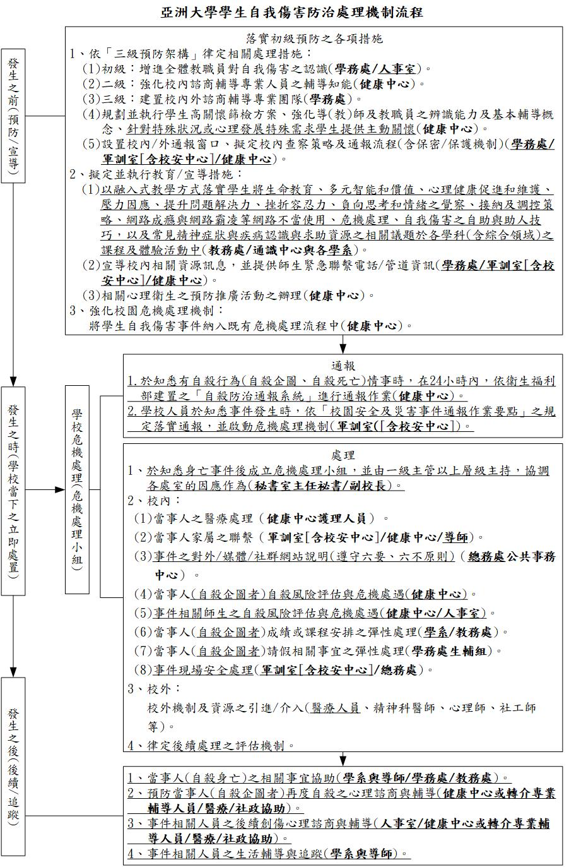

附件一

附件二
亞洲大學學生自我傷害防治計畫
執行工作 | 目標 | 策略 | 行動方案 | 辦理單位 | 執行成效評估指標
初級預防︵發展性輔導︶ | 增進學生心理健康，免於自我傷害 | 增進保護因子，降低危險因子 | - 訂定學生自我傷害三級預防工作計畫。 | 健康中心 | - 訂定學生自我傷害三級預防工作計畫。  - 建立校園危機應變機制。
 |  |  | - 建立校園危機應變機制，設立 24 小時校安通報求助專線，訂定自我傷害事件危機應變處理作業流程，並定期進行校安通報、自殺防治通報及身亡事件處理流程演練；宣導學生可利用相關資源（如：1925 安心專線、1995 生命線、1980 張老師）。 | 健康中心
軍訓室
（含校安中心）
 |  |  | - 校長主導整合校內資源，強化各處室合作機制。 | 校長室/秘書室
 |  |  | - 教務單位：  - 規劃將生命教育、多元智能和價值、心理健康促進和維護、壓力因應、提升問題解決力、挫折容忍力、負向思考和情緒之覺察、接納及調控策略、網路成癮與網路霸凌等網路不當使用、常見精神疾病與求助資源、憂鬱與自我傷害之危機處理、自助與助人技巧等相關議題納入課程計畫、融入教學課程及體驗活動。 | 教務處
 |  |  | - 發展或運用同步與非同步之數位學習課程與教材。 | 教務處
 |  |  | - 校安及學務輔導相關單位：  - 建構輔導單位之正向溫馨形象，發展語言友善與文化敏感之諮商輔導服務或轉介管道。 | 健康中心
 |  |  | - 舉辦促進心理健康（如：同理心溝通、尊重差異、避免不健康的完美主義、正向思考、衝突管理、情緒的覺察、接納及調控，以及壓力與危機管理）之活動。 | 健康中心
 |  |  | - 辦理生命教育電影、短片、閱讀、演講、競賽等心理健康促進活動，並善加利用媒體資源推廣教育。 | 健康中心
 |  |  |  | 課服組
 |  |  | - 結合班級、學生社團或自治團體及社會資源辦理自我傷害預防工作。 | 生輔組
 |  |  |  | 課服組
 |  |  | - 強化培訓班級、學生社團或自治團體幹部成為自己與同儕的自殺防治生命守門人，增加自我傷害危機辨識與處理及自我賦能、網路成癮及網路霸凌等網路不當使用議題之防治知能和學生求助資源運用。 | 生輔組
 |  |  |  | 課服組
 |  |  | - 強化同儕之溝通技巧與情緒管理訓練。 | 健康中心
 |  |  | - 強化教師和學務輔導及校安人員之輔導知能：實施教師、導師及相關學務輔導及校安（含教官）人員針對同理心溝通、心理健康識能、自殺防治生命守門人、自我傷害危機辨識及處理知能、網路成癮及網路霸凌等網路不當使用議題之防治知能和其轉介資源運用。 | 學務處
健康中心
（導師）
 |  |  | - 強化學務人員自殺防治通報轉介作業流程，與危機處理之教育訓練。 | 學務處
 |  |  | - 對家長進行同理心溝通、心理健康識能、自殺防治生命守門人，以及校園內外心理衛生求助資源與管道之教育宣導。 | 健康中心
 |  |  | - 彙整校園輔導求助資源，提供師生求助管道資訊單張。 | 健康中心
 |  |  | - 發展或運用同步與非同步之數位培訓課程。 | 健康中心
 |  |  | - 休、退學生，以及畢業生的後續聯絡與關懷。 | 健康中心  （休、退學生）
生涯組
（畢業生）
 |  |  | - 總務單位：  - 校園警衛人員危機處理能力之加強。 | 總務處
 |  |  | - 進行建物防墜安全檢查（參考本計畫附件三教育部計畫附件5），針對校園建物（如高樓之頂樓、中庭，及樓梯間），設置預防性安全設施（安全網、監視及警報系統設置）、生命教育文宣及求助專線之宣導資訊。 | 總務處
 |  |  | - 強化足以發揮功能之學輔空間。 | 總務處
 |  |  | - 人事單位：  - 提供教職員工正向積極的工作態度訓練，建立友善的校園氛圍。 | 人事室
 |  |  | - 依學生需求和學生輔導法建置充足專業輔導人力。 | 人事室
 |  |  | - 校長主導，綜整學校整體需求，結合校外社區與醫療，以及相關非政府組織網絡單位資源，以建構整體協助機制。 | 校長室/秘書室
 |  |  | - 當地醫療資源、社區心理衛生中心之連結、諮詢，及共照機制之建立。 | 健康中心
 |  |  | - 與當地社政資源之連結。 | 健康中心
 |  |  | - 與當地勞政資源之連結。 | 生涯組
二級預防︵介入性輔導︶ | 早期發現、早期介入，減少自我傷害發生或嚴重化之 可能性 | 早期辨識或篩檢高關懷學生，即時介入 | - 高關懷學生辨識：針對學生特性，校園文化與資源，規劃合適之高關懷學生早期辨識或篩檢計畫，以針對高關懷學生早期發現、早期協助、個案管理，以及即時進行自殺風險評估和危機處理： | 健康中心 | 辦理高關懷學生辨識。
 |  |  | - 選用針對自殺風險具有良好效度的篩檢工具進行專業篩檢或自我篩檢，且篩檢後應聯結有效協助因應危機與心理賦能的資源應用。 | 健康中心
 |  |  | - 建置或運用憂鬱與自我傷害的認識、自我評估及因應技巧，以及求助資源等網路互動平臺或 Apps。 | 健康中心
 |  |  | - 強化導師、班級、學生社團或自治團體幹部的自殺防治生命守門人訓練。 | 健康中心
 |  |  | - 篩檢計畫之實施須符合專業法律與倫理，即在尊重學生的自主與不傷害生命的原則下，強調保密、隱私，以及不標籤化與污名化之下進行。  實施過程包括六階段：  - 說明：說明篩檢目的與保障篩檢結果的保密性。  - 取得同意：除非學生有傷害他人或自己的危險性，否則，應依尊重自主原則，在學生（家長）同意下進行篩檢，非強迫性（未成年學生經得家長或監護人同意）。  - 解釋結果：對篩檢結果的解釋要謹慎與專業，避免給學生貼上精神疾病或任何標籤。  - 保密：輔導老師與專業輔導人員、教職員、導師，以及相關教師應遵守法律命令及專業倫理，不得無故洩漏因業務而知悉或持有個案當事人之秘密。  - 主動關懷：主動提供提升動機的諮商輔導，透過同理心、支持、提供相關資訊、增強正向因應能力，及鼓勵使用求助與社會資源。  - 必要的轉介：當知悉學生有明顯的自傷（如：自殺意圖、自殺計畫、自傷行為）或傷人之虞時，需進行自殺風險評估和危機處置與後續心理諮商與就醫治療。 | 健康中心
 |  |  | - 提升輔導老師與專業輔導人員、教職員、導師、教官（含校安人員）、班級、學生社團或自治團體幹部、家長對憂鬱與自殺風險度之辨識與危機處理能力，以協助觀察辨識與轉介。 | 人事室
 |  |  |  | 健康中心
 |  |  |  | 生輔組
 |  |  |  | 課服組
 |  |  | - 提升輔導老師與專業輔導人員對所發現之高關懷學生提供進一步個別或團體的心理諮商或治療之知能。 | 健康中心
 |  |  | - 針對特殊狀態或心理發展特殊需求學生提供主動關懷。 | 健康中心
 |  |  | - 整合校外之專業人員（如：臨床心理師、諮商心理師、社工師、精神科醫師等）資源到校服務。 | 健康中心
三級預防︵處遇性輔導︶ | 預防自殺企圖者與自殺身亡的周遭朋友或親友模仿自殺，及自殺企圖者的再自殺 | 建立自殺身亡與自殺企圖者之危機處理與善後處置標準作業流程 | - 自殺企圖：  - 建立個案之危機處置標準作業流程，對校內教學與行政相關單位、受影響之學生、班級、學生社團或自治團體幹部之說明與教育輔導（降低自殺模仿效應），並注意其他高關懷群是否受影響。 | 健康中心 | - 建立學生自我傷害之虞或自殺企圖之危機處理流程。  - 建立學生自殺身亡之危機處理流程。
 |  |  | - 自殺企圖個案由輔導老師與專業輔導人員進行後續心理輔導或心理治療，及持續追蹤，以預防再自殺，重複企圖個案可進行個案管理；與家長聯繫，提供說明、情緒支持與預防再自殺教育。 | 健康中心
 |  |  | - 進行班級團體輔導，提供心理衛生教育及宣導同儕如何協助個案。 | 健康中心
 |  |  | - 強化輔導老師對風險評估與危機處遇轉介管道知能，與專業輔導人員對自殺企圖個案之自殺風險評估與危機處遇及中長期心理諮商與治療的有效知能技巧訓練與督導。 | 健康中心
 |  |  | - 自殺身亡：  - 於知悉身亡事件後成立危機處理小組，並由一級主管以上層級主持，協調各處室的因應作為。 | 秘書室
 |  |  | - 建立處置作業流程，含對媒體和在社群網站之說明、對校內教學與行政相關單位、受影響之學生、班級、學生社團或自治團體幹部之說明與安心輔導（降低自殺模仿效應）；家長聯繫視需求轉介及高關懷群追蹤輔導。  - 說明需遵守世界衛生組織關於自殺報導與溝通的六要、六不原則。  - 不鼓勵校內辦理公開紀念活動。  - 加強社區內鄰近學校的橫向連繫。  - 提供校園內外輔導、諮商與治療資訊與管道。 | 總務處  公共事務中心
 |  |  |  | 健康中心
 |  |  | - 針對自殺身亡個案之親近同儕與教師，加強輔導老師與專業輔導人員對其自殺風險評估與危機處遇及中長期心理諮商與治療的有效技巧訓練與諮詢或督導。 | 健康中心
 |  |  | - 針對專業遺族（如輔導老師與專業輔導人員）提供心理諮商與治療。 | 人事室
 |  |  | - 通報轉介，進行校安通報與自殺防治通報：  - 知悉自傷和自殺事件後，依「校園安全及災害事件通報作業要點」進行校安通報。 | 軍訓室  （含校安中心）
 |  |  | - 針對知悉自殺行為情事時，在24小時內，依「自殺防治法」，於衛生福利部建置之「自殺防治通報系統」進行通報作業。 | 健康中心
 |  |  | - 網絡連結：  - 學校對於自殺通報後的個案，定期進行個案督導，並由一級主管以上層級主持（大專院校主秘或副校長；中學以下校長），定期邀請醫療衛生網絡內的專家及相關人員等，與網絡個案處遇人員進行網絡聯繫會報和個案討論會。 | 秘書室
 |  |  |  | 健康中心
 |  |  | - 建立學校和區域醫療衛生網絡、自我傷害防治資源的雙向聯繫、銜接，及共照機制，提供個案學習不中斷之資源連結。 | 健康中心
 |  |  |  | 教務處
 |  |  | - 建立學校與當地社政單位、勞政單位之雙向聯繫。 | 健康中心
 |  |  |  | 生涯組

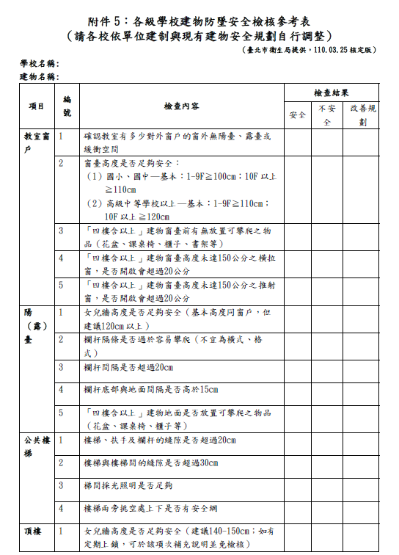
附件三
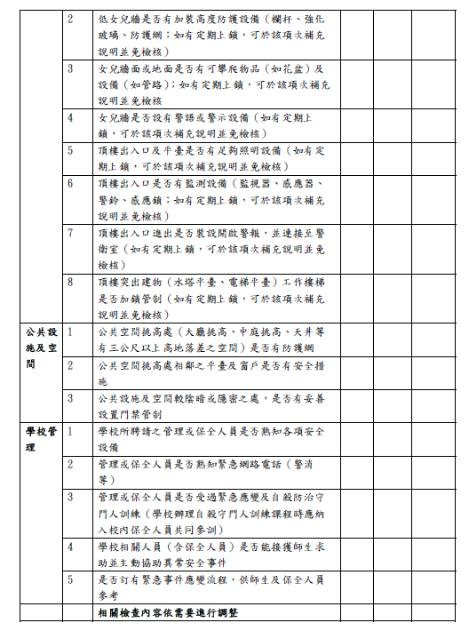

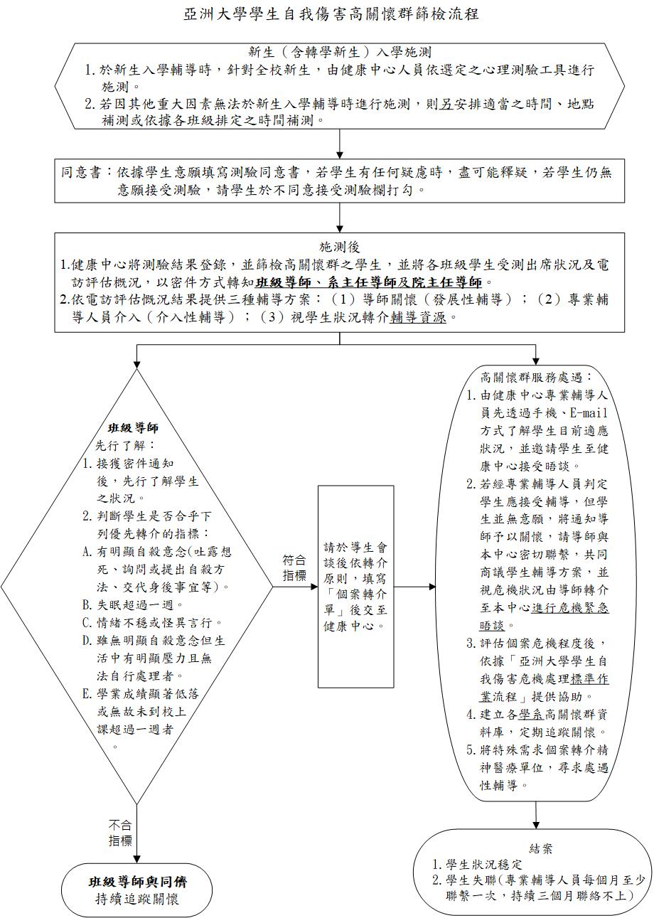
附件四
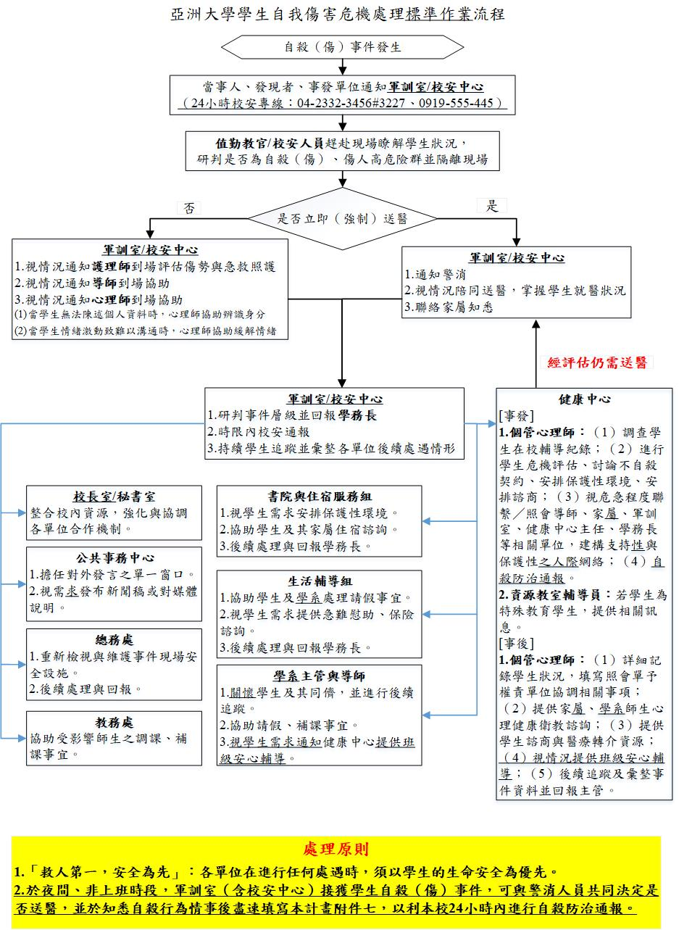
附件五
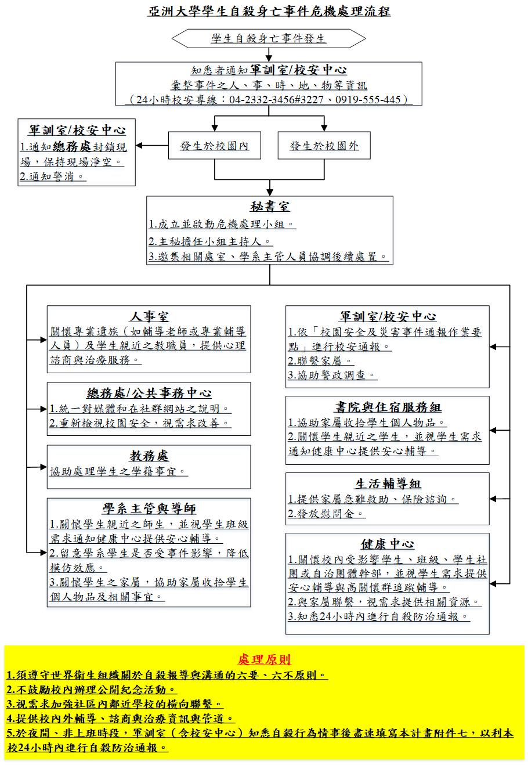
附件六
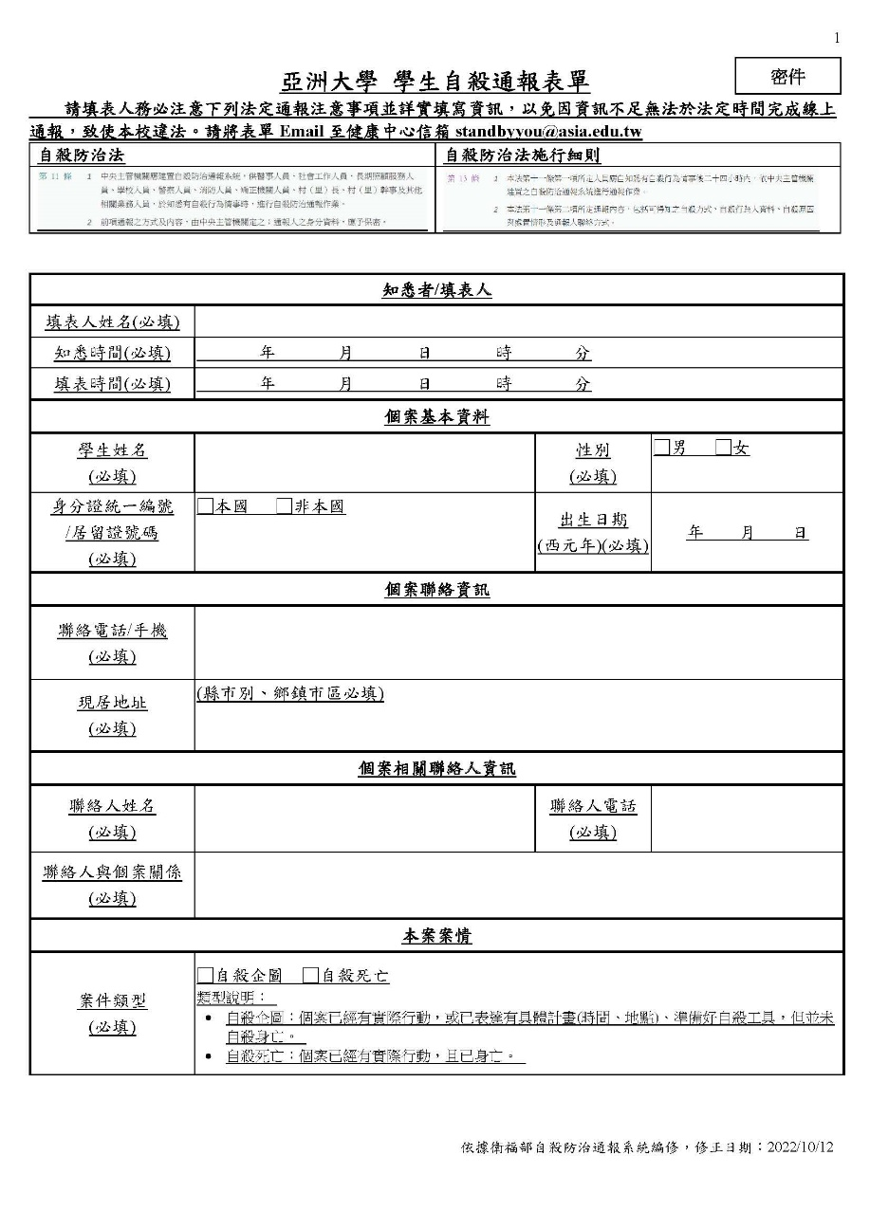
附件七
